Государственное бюджетное профессиональное образовательное учреждение
Воронежской области
«Воронежский государственный профессионально-педагогический колледж»
(ГБПОУ ВО «ВГППК»)

МАСТЕР-КЛАСС ПО ТЕМЕ:
«МИКРОКОНТРОЛЛЕРЫ НА ПРИМЕРЕ «АРДУИНО UNO»

Выполнила:
Преподаватель Измайлова А.М.

Воронеж 2025

Пояснительная записка

Данный мастер-класс разработан по МДК 04.04. Микропроцессорные системы является частью ПМ 04 Микропроцессорные системы и комплексы, который способствует приобретению навыков технической сборки микроконтроллеров с применением компьютерных программ, а именно ARDUINO IDE. Языком программирования в данном случае выступает C++, который будет содействовать развитию логического мышления и внимательности.
Мастер-класс позволяет решать целый ряд задач, которые трудно реализовать в рамках традиционного подхода. За счет нестандартной формы урока повышается мотивация, организуется целенаправленная работа с мыслительными операциями, такими как сравнение, обобщение, классификация и анализ.
В ходе занятия мы запланировали достичь уверенного определения обучающимся классификации и структуры микроконтроллера, познакомится с компонентами Ардуино UNO, продемонстрировать интеграцию профессиональных и общих компетенций.

ПЛАН МАСТЕР-КЛАССА
Цели и задачи:
Образовательная (дидактическая): повторить классификацию и структуру микроконтроллера, познакомится с компонентами Ардуино UNO.
Воспитательная: способствовать воспитанию информационной культуры, внимательности, ответственности, навыков самостоятельной работы и работы в группах, основ коммуникативного общения;
Развивающая: развивать познавательные интересы, творческие способности, умение сравнивать, делать выводы, использовать информационно-коммуникационные технологии.
ОК и ПК, запланированные для формирования на данном занятии:
ОК 03. Принимать решения в стандартных и нестандартных ситуациях и нести за них ответственность.
ОК 04. Осуществлять поиск и использование информации, необходимой для эффективного выполнения профессиональных задач, профессионального и личностного развития.
ОК 05. Использовать информационно-коммуникационные технологии в профессиональной деятельности.
ОК 06. Работать в коллективе и команде, эффективно общаться с коллегами, руководством, потребителями.
ОК 07. Брать на себя ответственность за работу членов команды (подчиненных), результат выполнения заданий.
ПК 2.1. | Проектировать, разрабатывать и отлаживать программный код модулей управляющих программ.
ПК 2.2. | Владеть методами командной разработки программных продуктов.
ПК 2.3. | Выполнять интеграцию модулей в управляющую программу.

Тип: повторительно-обобщающий
Методы обучения: проблемно-поисковый.
Оборудование: персональный компьютеры, интерактивная панель, карточки, программа ARDUINO IDE, комплект ARDUINO UNO и набор робота c ARDUNO NANO – квадропод, Arduino WI-FI – avto-car.
СТРУКТУРА МАСТЕР-КЛАССА
Деятельность преподавателя | Деятельность обучающихся
I Орг. момент  Организация начала занятия, приветствие обучающихся, проверка готовности к занятию | Приветствие преподавателя. Готовность к занятию.
II Сообщение темы, постановка дидактической цели занятия, мотивация предстоящей деятельности  Преподаватель озвучивает тему занятия, дидактическую цель, знакомит обучающихся с приложениями (которые понадобятся на уроке) и правилами работы с ним.  Цель: вспомнить классификацию и структуру микроконтроллера, познакомится с компонентами Ардуино UNO (слайд 1,2) | Воспринимают информацию, знакомятся с приложениями.
III Актуализация знаний  Преподаватель проводит опрос, в ходе которого выясняется тема занятия. Вопросы:  1. Что такое микроконтроллер?  2. Что такое микропроцессорные системы?  3. В чем их отличие от микроконтроллеров?  4. Какие шины в микроконтроллерах вы знаете?  5. Применение микроконтроллеров?  Преподаватель делает вывод:  Микроконтроллер (МК) - компьютер на одной микросхеме. Предназначен для управления различными электронными устройствами и осуществления взаимодействия между ними в соответствии с заложенной в микроконтроллер программой. В отличие от микропроцессоров, используемых в персональных компьютерах, микроконтроллеры содержат встроенные дополнительные устройства. Эти устройства выполняют свои задачи под управлением микропроцессорного ядра микроконтроллера. (слайд 3) | Обдумывают вопросы, выполняют задание, отвечают устно, обосновывают свой выбор.
IV Повторение материала по плану:  - Составление ментальной карты, по итогам сообщений. Преподаватель предоставляет слово студентам, которые подготовили небольшие сообщения про каждую категорию МК. На доске уже подготовлена недостающая схема, в которую нужно вписать оставшиеся элементы из классификации.  Главная классификация МК:  1) страна производитель (слайд4)  2) мощность (слайд5)  3) область применения (слайд6)  4) открытость архитектуры (слайд7)  5) Конструктивное исполнение (слайд8)  - Повторение структуры микроконтроллера  Преподаватель раздает карточки со схемой МК Ардуино, где каждому нужно закрепить основные элементы, которые показаны на доске. (приложение 1). Кнопка сброса 2) Кнопка питания батареи 3) Пины 4) Аналоговые входы 5) Пины 5V 6) GND – заземление.  - Практическая работа – где студенты демонстрируют свои умения в сборке Ардуино (повторение последних работ). Оборудование: Ардуино, Комплект датчиков и программа Ардуино IDE заранее установленная на ПК.  Практическая №1. Подключение светодиода  Практическая №2 Подключение светофора  Практическая №3 Подключение кнопок  Практическая №4 Подключение разноцветного светодиода (слайды 9-11) | Внимательно слушают своих товарищей и задают вопросы  Самостоятельная подготовка сообщений из перечня литературы в приложении 2.  Самостоятельная работа с карточками, согласно инструкции преподавателя.  Выполняют практическую работу.  Собирают в соответствии с инструкцией преподавателя и его образцу. Работа в парах
V Закрепление изученного материала  - Закрепление материала за ПК. Студенты переходят по ссылке, где есть элементы АРДУИНО, которые необходимо закрепить – ссылка https://learningapps.org/watch?v=p5g6ghyrn23. Время выполнение: 10 минут. Проверка  - Закрепление материала на ПК. Необходимо ответить на кроссворд в парах. Ссылка: https://learningapps.org/watch?v=ped5f89ea23. Время выполнения: 15 минут. Проверка. (Слайды 12-14) | Выполняют задание, отвечают на вопросы.  Работают в паре.
VI Подведение итогов занятия  Преподаватель даёт оценку степени достижения поставленной цели, эмоциональную оценку занятия, анализирует учебно-познавательной деятельности обучающихся.  Таким образом, подводя, резюме нашего мастер-класса, ответим на несколько вопросов: 1) Назовите основную классификацию микроконтроллеров? 2) Что такое Ардуино UNO? 3) Какое значение несет Ардуино для современной робототехники?  После этого мы может сказать, что цель, которую ставили в начале, выполнили. (слайд 15)  Всем студентам раздаются листы, где каждый пишет 3 вопроса, на которые должен ответить:  - Что понравилось?  - Что показалось сложным?  - Что будешь использовать в жизни? | Рефлексия  Заполнение листов

Приложение 1.
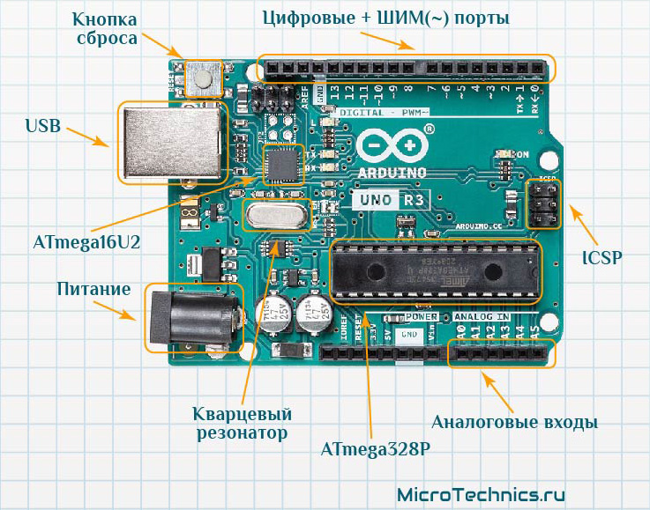

Приложение 2
Дополнительная литература для подготовки сообщений:
1. Блум Джереми. Изучаем Arduino: инструменты и методы технического волшебства: Пер. с англ. — СПб.: БХВ-Петербург, 2019. — 336 с.
2. Гуров, В. В. Микропроцессорные системы : учебник / В.В. Гуров. — Москва : ИНФРА-М, 2022. — 336 с. + Доп. материалы [Электронный ресурс]. — (Среднее профессиональное образование). - ISBN 978-5-16-015323-0. - Текст : электронный. - URL: https://znanium.com/catalog/product/1843024 (дата обращения: 09.12.2021). – Режим доступа: по подписке.
3. Драмарецкий, Д. П. Применение набора ARDUINO для моделирования и изучения физических процессов / Д. П. Драмарецкий. — Текст : непосредственный // Молодой ученый. — 2022. — № 26 (421). — С. 236-238. — URL: https://moluch.ru/archive/421/93659/
4. Огнева, М. В. Программирование на языке С++: практический курс : учебное пособие для среднего профессионального образования / М. В. Огнева, Е. В. Кудрина. — Москва : Издательство Юрайт, 2021. — 335 с. — (Профессиональное образование). — ISBN 978-5-534-05780-5. — Текст : электронный // Образовательная платформа Юрайт[сайт]. — URL: https://urait.ru/bcode/473118.
5. Смирнов, Ю. А. Технические средства автоматизации и управления : учебное пособие для спо / Ю. А. Смирнов. — Санкт-Петербург : Лань, 2021. — 456 с. — ISBN 978-5-8114-6712-9. — Текст : электронный // Лань : электронно-библиотечная система. — URL: https://e.lanbook.com/book/151692 — Режим доступа: для авториз. пользователей.

